Inschrijfformulier Theekransjes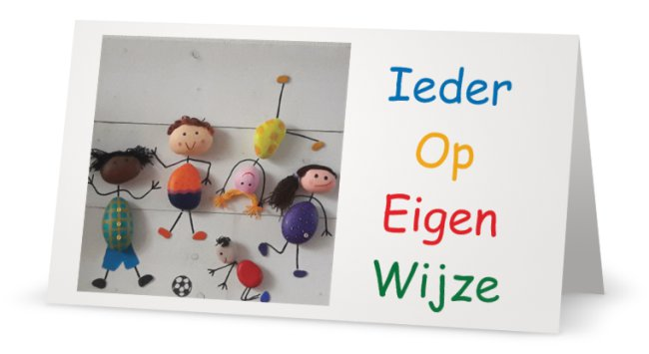
Mijn zoon/dochter wil graag meedoen met een theekransje!
Naam theekransje ………………………………………………………………………
Naam zoon/dochter:…………………………………………………………………………..
Leeftijd:………………………………………………………………………………………………….
Adres:……………………………………………………………………………………………..
Postcode/woonplaats:……………………………………………………………………….
Telefoonnummer:…………………………………………………………………………………
Mailadres:………………………………………………………………………………………..

Theekransjes gaan altijd door ongeacht aantal theeklantjes tot een max. van 6 theeklantjes. Inschrijving is na betaling definitief

